小政同学在复习Ca（OH）2化学性质时，归纳出了Ca（OH）2与其它物质间相互反应的关系如图4（图中“——”表示相连的两种物质能发生反应）。

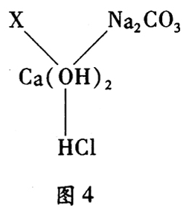

若X是与其它三种不同类别的化合物，则X可以是（ ）

A. CO2 B. CO C. O2 D. NaOH

解析：

碱的通性有：能使酸碱指示剂变色，能和酸反应，能和某些盐反应，还能和某些非金属氧化物反应，可推知，X可能是氧化物或酸碱指示剂。

答案：A